**环境部署**

# 安装运行环境

## 安装wampserver

【注意】

1、路径：D:\soft\wamp64

2、一直next

3、遇到要换浏览器和编辑器时，选择“否”

4、如果你报错，httpd.exe错误（VCRUNTIME140.DLL）丢失，是由于你的操作系统是ghost版本，导致你的apache启动不了，不是我的wampserver有问题，是你操作系统有问题。先确定

我们需要下载vc++的集成安装包，升级vc++等

5、重新安装apache并启动，要保证图标是绿色

6、测试：

## 安装thinkphp

1、下载thinkphp并解压和重命名，如：crm

2、把crm文件夹放入D:\soft\wamp64\www下

3、访问: <http://localhost/crm/>,能看到初始界面

4、把D:\soft\wamp64\www\crm\public下的.htaccess和index.php拷贝到上一层

5、编辑index.php，改成如下，然后再次刷新网页

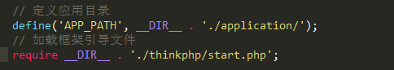

6、当你看到如下界面，就说明你的thinkphp也被集成好



## 加载静态页

1、需要动的文件如左侧

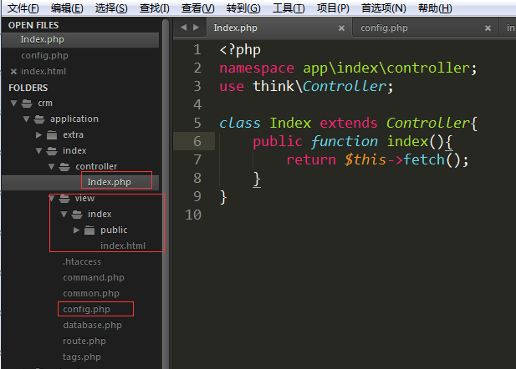

2、修改index.php为如下结构：

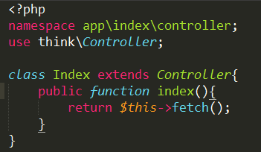

3、在D:\soft\wamp64\www\crm\application\index下新建view文件夹和index文件夹并拷贝index.html文件到view/index下

4、把所有的index.html修改为如下：（修改路径）

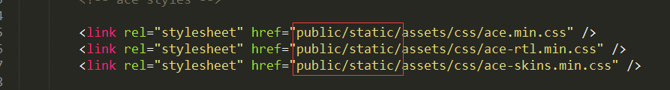

5、修改config.php文件

